KAKO SE LOTITI UČENJA DOMA?

PRIPRAVA PROSTORA
- Prostor, kjer se učite, naj bo vedno isti, primerno topel, svetel in prezračen.
- Iz pisalne mize odstranite vse, kar bi vas utegnilo odvrniti od učenja (mobilni telefon, igre, stripi, revije…).
- Pripravite le tiste knjige, učbenike in zvezke, ki jih boste potrebovali za učenje.
- Pripravite si kozarec vode ali čaja.

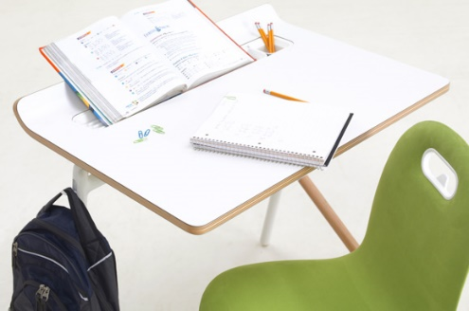

ORGANIZACIJA UČENJA
- Učite se sproti, vsakodnevno.
- Preglejte dnevni urnik po predmetih, ki jih imate ta dan v šoli.
- Razporedite si čas in vrstni red učenja po posameznih predmetih.
- Za vsak predmet oz. učno snov najprej poiščite ves material, ki je na voljo:
    - učbenik,
    - delovni zvezek,
    - zvezek,
    - spletna gradiva (elektronske učilnice, spletne vsebine).
- Učno snov si razdelite na manjše vsebinske sklope.

KAKO SE UČITI?
- »Preletite« učno snov: preberite naslove, podnaslove, preglejte slike, fotografije, skice in grafikone.
- Preberite učno snov in označite pomembne besede, stavke in pojme, tako da jih z barvnim flomastrom pobarvate ali podčrtate.
- Ob besedilu, ki se ga učite, si lahko tudi kaj narišete, napišete kakšno svojo misel, asociacijo, morda vprašanje, lahko dodate nalepko, manjšo sliko ipd.
- Medtem ko berete, si postavljajte vprašanja: Kaj to pomeni? Zakaj je to tako? Kako to deluje? Na kakšen način…?
- Pomembne podatke si izpišite. Lahko jih uredite v obliki alinej, lahko oblikujete miselni vzorec, shemo, strip ali snov nanizate kot vsebinsko zaporedje na časovnem traku. Pri tem ste lahko izvirni in iščete načine izpisovanja podatkov, ki so vam blizu in na osnovi katerih si lažje zapomnite učno snov. Miselni vzorci in vizualne sheme so učinkovite predvsem za vidne učne tipe.
- Če ste predvsem slušni učni tipi, učno snov berite glasno, glasno postavljajte vprašanja in na njih odgovarjajte. Lahko tudi snemate, kar berete in govorite ter posnetek nato večkrat poslušate. Če sta vam blizu petje in ritem, lahko učno snov tudi zapojete ali uporabite različne sloge rapanja.
- Če ste motorični učni tipi, se med učenjem gibljite, sprehajajte, poslužujte se aktivnih oblik učenja, kar se da, sami preizkusite ali si oglejte video posnetek o učni temi na spletu.

PONAVLJANJE IN UTRJEVANJE UČNE SNOVI
- Povežite novo učno snov z že znanimi informacijami, že pridobljenim znanjem.
- Učno snov ponavljajte na sebi lasten način, s svojimi besedami in se osredotočite le na bistvene podatke.
- Ponavljajte po manjših vsebinskih sklopih.
- Lahko se samoizprašujete ali prosite enega od staršev, da vas sprašuje in preveri vaše znanje.

ODMORI MED UČENJEM
- Po 45 minutah učenja (za tiste, ki težko vzdržite dalj časa za mizo in vam hitro upade pozornost, pa po 30 minutah) si privoščite kratek 10 minutni odmor.
- V času odmora se razgibajte, prezračite prostor, popijte kozarec vode.

KAJ NAREDITE, KADAR UČNE SNOVI NE RAZUMETE

- Označite si učno snov, ki je ne razumete.
- Za dodatno razlago ali pojasnilo prosite učiteljico/učitelja preko e-pošte oz. spletne učilnice.
- Vprašate starše ali starejšega brata ali sestro. Lahko pokličete sošolca/sošolko po telefonu.

KO ZAKLJUČITE Z UČENJEM
- Ob koncu učenja si čestitajte in nagradite sami sebe s prijetnimi, sprostitvenimi aktivnostmi.

Pripravila: dr. Bojana Caf, prof. def., spec.
Ljubljana, 16. 3. 2020

